PHYSIQUE
Ce problème propose d'étudier divers modèles de l'atome qui se sont succédés au cours des deux derniers siècles. Dès la fin du XIX $^{\text{e }}$ siècle, des expériences ont mis en évidence la notion d'atome contenant une charge positive ainsi qu'une charge négative, celle-ci identifiée comme étant constituée d'électrons de charge - et de masse $m_{e}$. On connaît aussi le nombre de masse $A$ caractéristique de chaque espèce.
Les valeurs numériques demandées seront calculées avec les données suivantes :
$$4πε_{0}=\frac{1}{9⋅{10}^{9}} F⋅{ m}^{−1}$$
Masse de l'électron :
$$m_{e}=9,1⋅{10}^{−31} kg$$
Charge élémentaire :
$$e=1,6⋅{10}^{−19}C$$
Célérité de la lumière dans le vide:
$$c=3⋅{10}^{8} m⋅{ s}^{−1}$$
Constante de Planck :
$$h=6,63⋅{10}^{−34}SI$$
Masse d'un atome de nombre de masse $A$ :
Formule d'analyse vectorielle :
$$\begin{matrix} & m_{at}=A×1,67⋅{10}^{−27} kg \\ & \vec{rot}(f\vec{F})=f\vec{rot}(\vec{F})+\vec{grad}(f)∧\vec{F}\end{matrix}$$
Les diverses parties sont largement indépendantes.
Partie I - Le modèle de Thomson
En 1904, le physicien anglais Sir Joseph John Thomson (1856-1940) propose le modèle suivant pour l'atome d'hydrogène :
- Il est constitué d'une sphère de centre $O$ et de rayon $a$.
- La charge positive $e$ de l'atome est répartie uniformément dans le volume intérieur de cette sphère.
- La sphère est supposée fixe dans un référentiel galiléen propre à l'étude, auquel on associe le repère orthonormé direct ( $O,\vec{e_{x}},\vec{e_{y}},\vec{e_{z}}$ ).
Filière MP
- L'électron se déplace librement à l'intérieur de la sphère ; on repère par $M$ sa position et on note $\vec{r}=\vec{OM}$ son vecteur position.
- On néglige l'interaction gravitationnelle devant l'interaction électromagnétique.
I.A - Quelle est l'expression de la force ressentie par l'électron ? On posera
$$k=\frac{e^{2}}{4πε_{0}a^{3}}.$$
I.B - Pourquoi nomme-t-on aussi le modèle de J.J. Thomson «modèle de l'électron élastiquement lié à l'atome»?
I.C - Mouvement de l'électron
I.C.1) Montrer que le mouvement de l'électron est plan.
I.C.2) La loi de force précédente définit un modèle, analogue à trois dimensions de l'oscillateur harmonique, connu sous le nom d'oscillateur spatial. Donner la (ou les) équation(s) du mouvement de l'électron pour les conditions initiales suivantes: on suppose qu'à $t=0,\vec{r_{0}}=r_{0}\vec{e_{x}}$ et ${\vec{v}}_{0}=v_{0}\vec{e_{z}}$ où $\vec{e_{x}}$ est le vecteur unitaire de l'axe $Ox$ et $e_{z}$ le vecteur unitaire de l'axe $Oz$.
I.C.3) Tracer l'allure de la trajectoire, le plan de figure étant le plan de la trajectoire. Comparer cette trajectoire à celle de la Terre autour du Soleil (en supposant un champ de force central en $1/r^{2}$ ).
I.C.4) Quelle est la période du mouvement en fonction de $m_{e}$ et $k$ ?
I.C.5) En prenant $a=0,1 nm$, calculer la fréquence du mouvement et la longueur d'onde associée. Dans quel domaine du spectre électromagnétique celle-ci est-elle située?
$\underset{→ }{\overset{\text{ I.C.6) } }{→}}$ On se place, dans cette question uniquement, dans le cas particulier où $\vec{r_{0}}∧\vec{v_{0}}=\vec{0}$. Quel est le mouvement de l'électron? Donner un exemple d'analogie mécanique.
I.D - Application
On soumet l'atome d'hydrogène précédemment décrit à l'action d'une onde plane lumineuse représentée par un champ électrique de valeur
PHYSIQUE
$\vec{E}=E_{0}cos⁡\left(ωt−\vec{k_{0}}⋅\vec{r}\right)\vec{e_{z}}$ où $E_{0}$ est l'amplitude du champ électrique, $ω$ la pulsation du champ telle que $ω$ « $\sqrt{k/m_{e}}$ et $\vec{k_{0}}$ le vecteur d'onde.
On s'intéresse au mouvement de l'électron supposé astreint à rester sur l'axe $Oz$. De plus, on se place dans le cas où la longueur d'onde $λ_{0}$ associée à cette onde est telle que $λ_{0}≫a$.
I.D.1) Montrer que l'approximation précédente permet de considérer que le champ est «uniforme» au niveau atomique et que l'on peut écrire simplement le champ électrique sous la forme $\vec{E}=E_{0}cos⁡(ωt)\vec{e_{z}}$. En déduire l'équation différentielle du mouvement de l'électron.
I.D.2) Justifier l'approximation $ω$ « $\sqrt{k/m_{e}}$ dans le cas de la lumière visible.
I.D.3) Donner une solution en régime établi $z(t)$ (coordonnée de l'électron sur $\left(O,\vec{e_{z}}\right)$ ), dans le cadre des deux approximations précédentes.
I.D.4) Le système ainsi constitué rayonne à son tour une onde électromagnétique : en effet, l'atome d'hydrogène ainsi excité peut être considéré comme un dipôle électrique oscillant. Donner l'expression du moment dipolaire $\vec{p}$. On supposera que l'émission n'affecte pas la solution précédente.
I.D.5) Définir la zone de rayonnement.
I.D.6) On rappelle que le potentiel vecteur créé par le dipôle électrique oscillant de moment dipolaire $\vec{p}$ dirigé suivant $\vec{e_{z}}$ au temps $t$ et à la distance $r$ du dipôle est :
$$\vec{A}(\vec{r},t)=\frac{μ_{0}}{4π}\frac{\overset{˙}{p}(t−r/c)}{r}\vec{e_{z}}$$
où $\overset{˙}{p}\vec{e_{z}}$ désigne la dérivée première par rapport au temps du moment dipolaire $\vec{p}$ et $c$ la célérité de la lumière dans le vide. Montrer que le champ magnétique rayonné dans la zone de rayonnement est, en coordonnées sphériques :
$$\vec{B}(\vec{r},t)=\frac{μ_{0}sin⁡θ}{4πrc}\overset{¨}{p}(t−r/c)\vec{e_{φ}}.$$
Rappeler sans démonstration la structure locale de l'onde rayonnée dans la zone de rayonnement. En déduire l'expression du champ électrique rayonné, toujours dans la zone de rayonnement, en fonction notamment de $\overset{¨}{p}(t−r/c)$.
I.D.7) Montrer que la puissance électromagnétique rayonnée dans tout l'espace est, en moyenne dans le temps, de la forme $P=αω^{4}\left\langle z^{2}\right\rangle$ où $α$ est une constante à expliciter.
I.D.8) Expliquer l'origine de la couleur bleue du ciel en admettant que les atomes de l'atmosphère ont un comportement identique à celui de l'atome d'hydrogène lorsqu'ils sont soumis aux rayons solaires.
I.D.9) Analogie électrique : on considère le circuit électrique représenté ci-contre. Le générateur délivre la tension $E=Usin⁡(ωt)$. Montrer que la charge $q$ du condensateur suit une équation analogue à celle de la question I.D.1. À
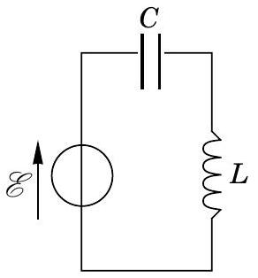
quoi sont analogues les grandeurs $U,L$ et $C$ ?
I.D.10) Commenter l'intérêt du modèle de J.J. Thomson.
Partie II - Du modèle de J.J. Thomson à celui de Rutherford
II.A - Généralités sur le problème à deux corps
On considère un système $S$ isolé constitué de deux particules $A$ et $B$ de masses respectives $m_{a}$ et $m_{b}$. On étudie ce système dans un référentiel $R$ supposé galiléen. On se donne également un point $O$ fixe dans ce référentiel. On appelle $\vec{F_{a}}$ (respectivement $\vec{F_{b}}$ ) la force exercée par $B$ sur $A$ (respectivement exercée $parA$ sur $B$ ). On suppose que leur module ne dépend que de la distance $r$ entre les deux particules.
II.A.1) Soit $C$ le centre de masse du système $S$. Dans le référentiel $R$, donner l'expression de la vitesse de $C$ en fonction des vitesses des points $A$ et $B$. Quel est le mouvement de $C$ dans $R$ ?
II.A.2) Qu'appelle-t-on référentiel barycentrique?
II.A.3) On se place dans le référentiel barycentrique $R^{∗}$ du système $S$. On note $\vec{r_{a}}=\vec{CA},\vec{r_{b}}=\vec{CB}$ et on appelle $\vec{v_{a}^{∗}}$ (respectivement $\vec{v_{b}^{∗}}$ ) la vitesse du point $A$ (respectivement la vitesse du point $B$ ) dans ce référentiel. Quelle est la relation entre $\vec{v_{a}^{∗}}$ et $\vec{v_{b}^{∗}}$ ?
II.A.4) On pose $\vec{r}=\vec{AB}$. Donner le lien entre $\vec{r_{a}}$ et $\vec{r}$ puis entre $\vec{r_{b}}$ et $\vec{r}$.
II.A.5) Montrer que le problème possédait initialement 6 variables d'espace et qu'il est maintenant réduit à 3 variables d'espace dans le référentiel barycentrique.
II.A.6) Montrer que l'étude du système dans ce référentiel se réduit à l'étude plus simple du mouvement d'une seule particule (que l'on nommera mobile fictif) de masse $μ$ et de vecteur position $\vec{r}$ soumise à la force $\vec{F_{b}}$. On donnera l'expression de $μ$.
II.A.7) Dans le cas particulier où $m_{b}»m_{a}$, que vaut $μ$ et où se trouve le centre de masse $C$ ?
II.B - Invalidation du modèle de Thomson par l'expérience de Rutherford
L'expérience réalisée en 1911 par le physicien anglais Rutherford a été l'une des étapes les plus importantes dans l'histoire de la physique atomique. L'expérience consiste à bombarder une mince feuille d'or avec les particules $α$ émises par un corps radioactif. On constate que ces particules $α$ ressortent de la feuille métallique, certaines étant déviées : on dit qu'elles sont diffusées. Quelques rares particules sont même rétrodiffusées, c'est-à-dire qu'elle sont déviées d'un angle supérieur à 90 degrés. On se place dans le référentiel du laboratoire, supposé galiléen, où la feuille est fixe.
On étudie, pour le moment, la diffusion d'une particule $α$ par un atome cible $B$.
La particule $α$, de masse $m_{a}$, arrive de l'infini avec une vitesse ${\vec{v}}_{0}$ (voir figure) et un paramètre d'impact $b$ (distance minimale à laquelle elle passerait à côté de $B$ en l'absence de toute interaction). L'atome cible $B$ possède une masse $m_{b}$ telle que $m_{b}»m_{a}$.
On néglige toute interaction gravita-
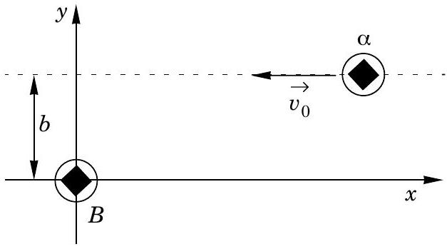
tionnelle. L'énergie potentielle d'interaction entre la particule $α$ et l'atome cible $B$, distants de $r$, est électrostatique et de forme a priori quelconque : on la note $W(r)$ et elle est prise nulle à l'infini.
II.B.1) On suppose, comme à l'époque, que la partie essentielle de la masse de l'atome est liée à sa charge positive. Une particule $α$ est un atome d'hélium ionisé, portant deux charges élémentaires positives et de nombre de masse égal à 4 . Expliquer pourquoi on peut considérer le mouvement des particules $α$ comme étant insensible à l'interaction avec les électrons de l'atome $B$. On proposera un raisonnement qualitatif faisant abstraction de la présence du noyau.
II.B.2) Dans le cas de l'expérience de Rutherford, les particules cibles étaient des atomes d'or (nombre de masse $A=197$, numéro atomique $Z=79$ ). Qu'en déduit-on pour la position du centre de masse dans l'expérience ? Quelle hypothèse peut-on raisonnablement faire pour l'atome cible $B$ ? Finalement, à quoi est due la déviation de la particule $α$ ?
II.B.3) Invalidation du modèle de Thomson
On se propose de montrer que l'existence de particules rétrodiffusées invalide le modèle de Thomson. Pour ce faire, on peut se contenter de trouver une majora-
tion de l'angle maximal de déviation prévu par ce modèle. Le rayon de l'atome est $a=0,1 nm$.
a) Montrer, en utilisant le modèle de Thomson, que la particule $α$ perçoit une force électrostatique maximale $F_{\text{max }}$ en $r=a$ et évaluer numériquement $F_{\text{max }}$.
b) On donne la vitesse de la particule $α$ incidente : $v_{0}=1,6⋅{10}^{7} m⋅{ s}^{−1}$. On suppose que la force $F_{\text{max }}$ s'applique constamment dans l'atome $B$ à la particule $α$ afin de la faire dévier. Évaluer numériquement une majoration de l'angle de déviation maximale possible.
c) En pratique, la feuille d'or utilisée comportait environ 400 plans atomiques successifs. Conclure quant à la validité du modèle de Thomson.
II.C - Confrontation du modèle de Rutherford à l'expérience
Rutherford propose dans son modèle, par rapport au modèle de Thomson, une répartition différente de la charge positive $Ze$ : Celle-ci se trouve maintenant dans un noyau quasi-ponctuel autour duquel gravitent les électrons. On se place dans le référentiel galiléen du laboratoire où l'atome $B$ est fixe.
II.C.1) Pourquoi parle-t-on de modèle planétaire? À quelles grandeurs mécaniques peut-on faire correspondre, par analogie, la constante $ε_{0}$, la charge de l'électron et la charge du noyau?
II.C.2) Montrer que l'énergie potentielle d'interaction de la particule $α$ avec l'atome $B$, dans le modèle de Rutherford, est de la forme $W(r)=K/r$. On précisera l'expression de $K$.
II.C.3) Soit $\vec{r}=\vec{BM}$ le vecteur position de la particule $α$. On pose
$$\vec{v}=\frac{\vec{dr}}{dt},\vec{p}=m_{a}\vec{v}\text{ et }\vec{l}=\vec{r}∧\vec{p}$$
Montrer que le moment cinétique $\vec{l}$, exprimé en $B$, de la particule $α$, est constant. Quelle(s) conséquence(s) en déduit-on pour sa trajectoire?
II.C.4) Quelle est la nature de la trajectoire suivie par la particule? Pourquoi ? (Aucun calcul n'est demandé). La représenter.
II.C.5) On peut se passer de l'équation de la trajectoire suivie par la particule $α$ pour calculer son angle de déviation en utilisant l'intégrale première du mouvement
$$\vec{L}=\vec{p}∧\vec{l}+m_{a}K\frac{\vec{r}}{r}$$
Montrer que ce vecteur est bien une constante du mouvement.
II.C.6) En utilisant les expressions initiale et finale du vecteur $\vec{L}$, démontrer la relation liant le paramètre d'impact $b$ à l'angle de déviation $ϕ$ (défini entre 0 et $π$ ):
$$b=\frac{β}{tan⁡(ϕ/2)}\text{ avec }β=\frac{K}{m_{a}v_{0}^{2}}.$$
II.C.7) En pratique, l'expérience de Rutherford n'est pas faite avec une seule particule $α$, mais avec un pinceau incident homogène homocinétique contenant $J$ particules par unité de surface perpendiculaire à l'axe $Bx$.
Un détecteur permet d'étudier la statistique des déviations des particules $α$. On note $dΩ=2πsin⁡ϕdϕ$ l'angle solide sous lequel est vue, depuis la cible, la zone du détecteur comptant les particules déviées d'un angle $ϕ$ à $dϕ$ près. (On aura remarqué que le problème admet la symétrie de révolution autour de $Bx$ ).
a) Déterminer le nombre $dn$ de ces particules déviées, ayant initialement un paramètre d'impact compris entre $b$ et $b+db$, en fonction de $J,b$ et $db$.
b) Le comptage donne accès au rapport $dn/(JdΩ)$ appelé section efficace différentielle de diffusion. L' exprimer en fonction de $β$ et $ϕ$.
c) Geiger et Marsden obtinrent expérimentalement une section efficace différentielle évoluant suivant une loi en $1/\sin^{4}⁡(ϕ/2)$. Commenter.
d) Quelle est la valeur de la déviation $ϕ$ correspondant à la plus petite distance d'approche $r_{m}$ du noyau par une particule $α$ ? Estimer la valeur de $r_{m}$ pour une particule $α$ d'énergie cinétique incidente de $5,3MeV$.
e) En réalité, Geiger et Marsden constatèrent que leur loi en $1/\sin^{4}⁡(ϕ/2)$ n'est valable que pour des déviations $ϕ<ϕ_{0}={150}^{∘}$. Que peut-on en déduire sur la nature de l'interaction entre la particule $α$ et le noyau suivant la valeur du paramètre d'impact $b$ ? On fera ressortir un paramètre d'impact frontière, noté $b_{0}$, que l'on calculera numériquement pour les particules $α$ précédentes. En déduire la distance minimale $r_{m_{0}}$ d'approche de ces particules (pour $ϕ=ϕ_{0}$ ).
f) Donner l'ordre de grandeur actuel de la taille du noyau atomique. Commenter les résultats précédents.
Partie III - Modèle semi-quantique de Bohr
Avant de s'intéresser à la structure de l'atome, on avait déterminé que chaque atome (sous le coup d'une excitation) était capable de rayonner une onde électromagnétique (parfois appartenant au spectre visible). Pour l'atome d'hydrogène, les longueurs d'onde caractéristiques de ces rayonnements vérifient la loi expérimentale de Balmer-Rydberg :
$$\frac{1}{λ_{np}}=R_{H}\left(\frac{1}{n^{2}}−\frac{1}{p^{2}}\right)$$
où $n$ et $p$ sont des entiers $(n<p)$ et $R_{H}$ est la constante de Rydberg. On souhaite retrouver théoriquement ce résultat en s'intéressant à l'atome d'hydrogène.
III.A - Quantification et condition de Bohr
III.A.1) Dans le modèle de Rutherford, il est possible d'envisager une trajectoire circulaire de rayon $R$ de l'électron autour du noyau fixe. Calculer la vitesse $v$ correspondant à cette orbite et en déduire la période $T$ de rotation de l'électron sur cette orbite en fonction de $ε_{0},m_{e},e$ et $R$.
III.A.2) Montrer que la force électrique ressentie par l'électron dérive d'une énergie potentielle que l'on explicitera. En déduire l'énergie mécanique $E$.
III.A.3) On numérote par deux entiers $n$ et $p$ deux orbites circulaires distinctes d'énergies mécaniques respectives $E_{n}$ et $E_{p}$. On note $L_{n}$ et $L_{p}$ les moments cinétiques respectifs par rapport au noyau. Montrer que
$$E_{p}−E_{n}=Y\left(\frac{1}{L_{n}^{2}}−\frac{1}{L_{p}^{2}}\right)$$
$Y$ est une constante que l'on explicitera en fonction de $e,ε_{0}$ et $m_{e}$.
III.A.4) En tenant compte de résultats connus en 1913 (théorie du corps noir, théorie de l'effet photoélectrique), Bohr a pu poser la relation bien connue aujourd'hui: $E_{p}−E_{n}=hv_{np}$ entre énergie et fréquence. De plus, il a posé la condition de quantification du moment cinétique suivante pour les orbites circulaires $L_{n}=nℏ$ (où $ℏ=h/(2π)$ est la constante réduite de Planck).
Montrer que ces deux relations permettent de retrouver l'égalité (1). En déduire une expression de la constante de Rydberg $R_{H}$ en fonction de $ε_{0},m_{e},e,c$ et $ℏ$. Faire l'application numérique.
III.A.5) Quelle correction devrait-on apporter au résultat précédent si l'on voulait tenir compte de la mobilité du noyau? Faire l'application numérique.
III.A.6) Commenter le fait que le modèle de Bohr soit dit semi-quantique.
III.B - Confirmation du modèle de Bohr : expérience de Franck et Hertz (1913)
On considère l'expérience représentée sur le schéma de la figure ci-après. Dans une ampoule fermée, des électrons sont émis par un filament chauffé et placés dans une atmosphère contenant une vapeur de gaz monoatomique sous faible pression. Une grille permet soit d'accélérer soit de freiner les électrons. Cette grille est portée au potentiel électrique $V_{G}$ positif. L'électrode collectrice est por-
tée au potentiel électrique $V_{P}$. Le potentiel électrique $V_{G}$ est obtenu grâce à un circuit contenant deux résistances variables ( $x$ et $R−x$, avec $x$ compris entre 0 et $R$ ) et un générateur délivrant une tension $V_{0}$. Dans le montage, on place également un ampèremètre mesurant l'intensité du courant électrique circulant du point $G$ au point $P$. On supposera $I _{«}V_{0}/R$.
III.B.1) Quelle est la tension de la grille $V_{G}$ ? À quoi servent les résistances réglables? Comment réaliser pratiquement ce dispositif?
III.B.2) Le filament chauffé émet des électrons de vitesse quasinulle. Quelle est la vitesse des électrons au niveau de la grille?
III.B.3) On suppose que l'électrode collectrice est au potentiel $V_{P}=V_{G}−ε$ où $ε$ est une constante positive supposée petite devant $V_{G}$. Quelle est la vitesse des électrons au niveau de l'élec-
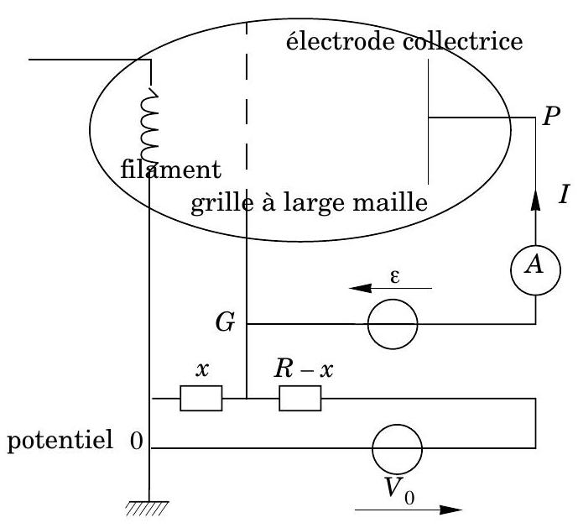
trode (dans l'hypothèse où la traversée de la grille s'effectue sans changement de vitesse et où la vapeur de gaz est sans influence) ?
III.B.4) À quoi sert l'ampèremètre ? Justifier le nom de l'électrode dite collectrice.
III.B.5) On suppose maintenant que la vapeur de gaz contenue dans l'ampoule influence le mouvement des électrons. Ces derniers peuvent subir deux types de collisions avec les atomes du gaz. Soit :
- une collision élastique, où l'électron conserve son énergie cinétique,
- une collision inélastique, où l'électron peut transférer de l'énergie à l'atome. On notera $W$ l'énergie transférée à l'atome de gaz sous forme d'énergie potentielle.
On donne ci-contre la courbe de $I$ en fonction de $V_{G}$.
a) Interpréter cette courbe pour $0≤V_{G}≤V_{r}$.
b) Que se passe-t-il pour $V_{G}=V_{r}$ ?
c) Interpréter la suite de la courbe.
III.B.6) En déduire que l'atome ne peut prendre à l'électron qu'une quantité d'énergie parfaitement déterminée $W_{r}$ que l'on exprimera.
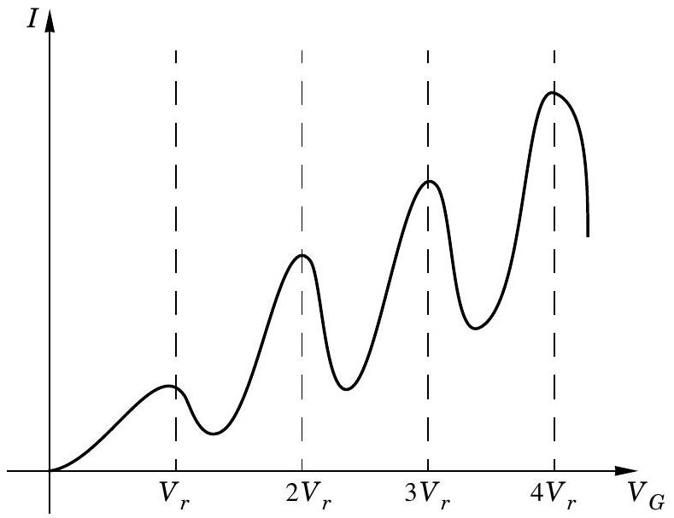
III.B.7) Accord avec le modèle de Bohr :
a) Dans les expériences faites avec de la vapeur de mercure, on mesure $V_{r}=4,9 V$. (Le potentiel d'ionisation est $10,5 V$ ). Qu'arrive-t-il aux atomes de mercure dès que $V_{G}$ est supérieur à $V_{r}$ ?
b) Commenter la phrase suivante : «Le fait que l'électron ne puisse pas céder à l'atome une quantité d'énergie inférieure à $W_{r}$ vient confirmer la notion des niveaux d'énergie discontinus introduite à partir de la condition de quantification de Bohr ».
Partie IV - Chute du modèle de Bohr et théorie quantique
IV.A - En utilisant la théorie classique du rayonnement, montrer que le modèle de Bohr est remis en cause. Que pouvez-vous en conclure ?
IV.B - Critère quantique
Une action en physique, pour un système donné, est une grandeur caractéristique de ce système ayant pour unité celle de la constante de Planck. Ainsi $ℏ=1,05⋅{10}^{−34}$ SI est appelée une action. On peut déterminer une action en combinant des paramètres pertinents pour la description des phénomènes physiques en jeu. Un système dont l'action caractéristique admet une valeur proche de $ℏ$, est un système pour lequel on ne peut plus faire abstraction des phénomènes quantiques. Par contre, si sa valeur est très supérieure à $ℏ$, alors l'étude du système relève de la physique classique.
IV.B.1) Rappeler l'unité de cette constante $ℏ$ dans le système international.
IV.B.2) Regardez une montre mécanique à aiguilles! Montrez que les horlogers n'ont pas besoin d'une formation en physique quantique (on pourra notamment faire intervenir la taille et la masse des pièces du mécanisme...).
IV.B.3) La description d'une antenne radio de puissance 1 kW relève-t-elle de la physique quantique lorsqu'elle émet à 1 MHz ?
IV.B.4) Un circuit oscillant de capacité ${10}^{−10} F$, d'inductance ${10}^{−4}H$ et parcouru par un courant d'intensité d'amplitude 1 mA relève-t-il de la physique quantique?
IV.B.5) Prenons maintenant l'atome d'hydrogène. Il possède une énergie d'ionisation égale à $2⋅{10}^{−18} J$. Son spectre, par ailleurs, est caractérisé par une longueur d'onde minimale $λ=100 nm$. L'atome d'hydrogène relève-t-il de la physique quantique? En déduire une justification de la remise en cause du modèle de Bohr.
IV.B.6) Dans le modèle quantique de l'atome d'hydrogène, de quelle manière décrit-on le comportement de l'électron?
IV.B.7) Conclusion
À partir de ces exemples, préciser le rôle joué par les modèles dans les sciences physiques. On se demandera en particulier si l'on peut dire d'un modèle qu'il est vrai ou faux.

